Luxuriöse Mietwohnungen in Dortmund-Kirchhörde
In Dortmund-Kirchhörde hat die Ostwald Immobilien GmbH in ruhiger Lage zwei identische Gebäude mit jeweils fünf exklusiven Mietwohnungen realisiert. Zur hochwertigen Ausstattung zählen neben den AEG Badheizgeräten u.a. eine AEG Freiflächenheizung, die für permanente eis- und schneefreie Tiefgaragenzufahrten in der kalten Jahreszeit sorgt.

Offene Grundrisse, hohe Decken, bodentiefe Fenster und Fußbodenheizungen sorgen für die räumliche Großzügigkeit der 87 bis 130 Quadratmeter großen Einheiten in den luxuriösen Mietwohnungen. „In Dortmund ist die Nachfrage nach exklusivem Wohnraum zur Miete hoch. AEG Produkte passen genau in dieses Konzept, sie runden das Bauen auf höchstem Niveau ab“ erwähnt Jörg Ostwald, Geschäftsführer der Ostwald Immobilien GmbH im Interview.

In den hochwertigen Bädern vervollständigen elektrische AEG Handtuchheizkörper den Wärmekomfort. Diese Badheizgeräte sorgen – unabhängig von der zentralen Wärmeversorgung – in den Übergangszeiten für angenehme Wärme und trockene Handtücher in den Komfortbädern.
Die AEG Handtuchheizkörper sind nahezu überall einsatzfähig und sind in drei Bauhöhen mit drei unterschiedlichen Heizleistungen in 500, 750 und 1000 Watt erhältlich. Mehr Infos unter
www.aeg-haustechnik.de/bhg)

Da die Mieterklientel häufig große PKWs wie SUV oder Geländewagen fährt, wurde die gemeinschaftliche Tiefgarage sehr geräumig konzipiert - mit extrabreiter Zufahrt und groß dimensionierten Stellplätzen. Die elektrische AEG Freiflächenheizung hält die Tiefgaragenrampe eisfrei und sorgt im Winter für sichere Ein- und Ausfahrt rund um die Uhr.
Das hochbelastbare Heizmattensystem ist zur Verlegung in Beton, Zement, Sandbett, Estrich, Splitt oder Gussasphalt geeignet. Als Zubehör stehen neben dem Feuchtefühler, ein Temperatursensor und Eismelder zur Verfügung. Mehr Infos unter: www.aeg-haustechnik.de/freiflaechenheizung-verlegen

Bildunterschriften:
(01_AEG_Dortmund-Kirchhörde_Außenansicht_Wohngebäude.jpg)
(02_AEG_Dortmund-Kirchhörde_Außenansicht_Wohngebäude.jpg)

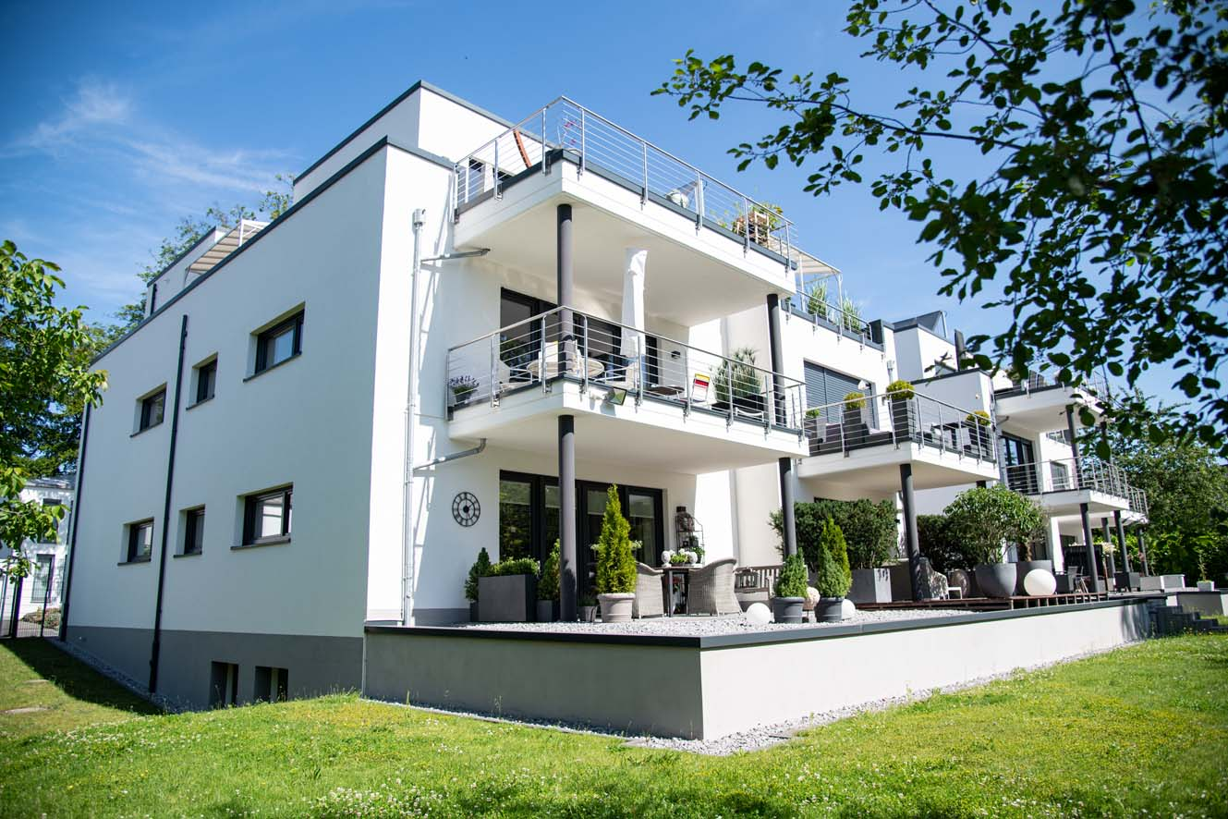
Wo es sich in Ballungszentren angenehm ruhig, zentral und naturnah wohnen lässt, ist gehobener Wohnraum gefragt. In Dortmund-Kirchhörde errichtete die Ostwald Immobilien GmbH bis zum Sommer 2019 zwei Neubauten mit insgesamt 10 exklusiven Wohneinheiten.

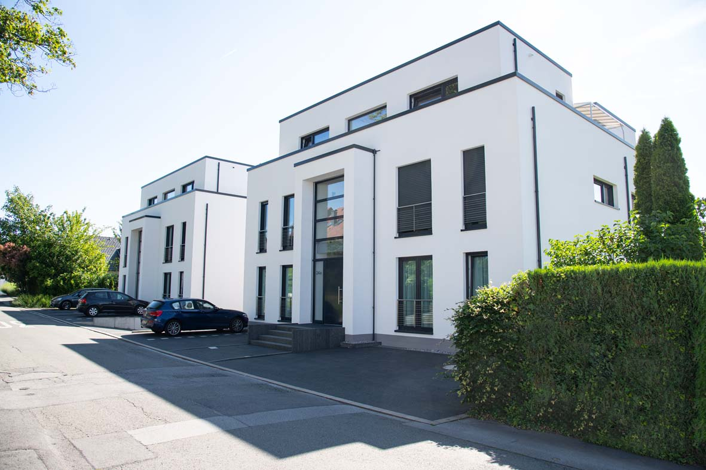
Neubau exklusiver Mietwohnungen, Dortmund-Kirchhörde

(03_AEG_Badheizkörper.jpg)

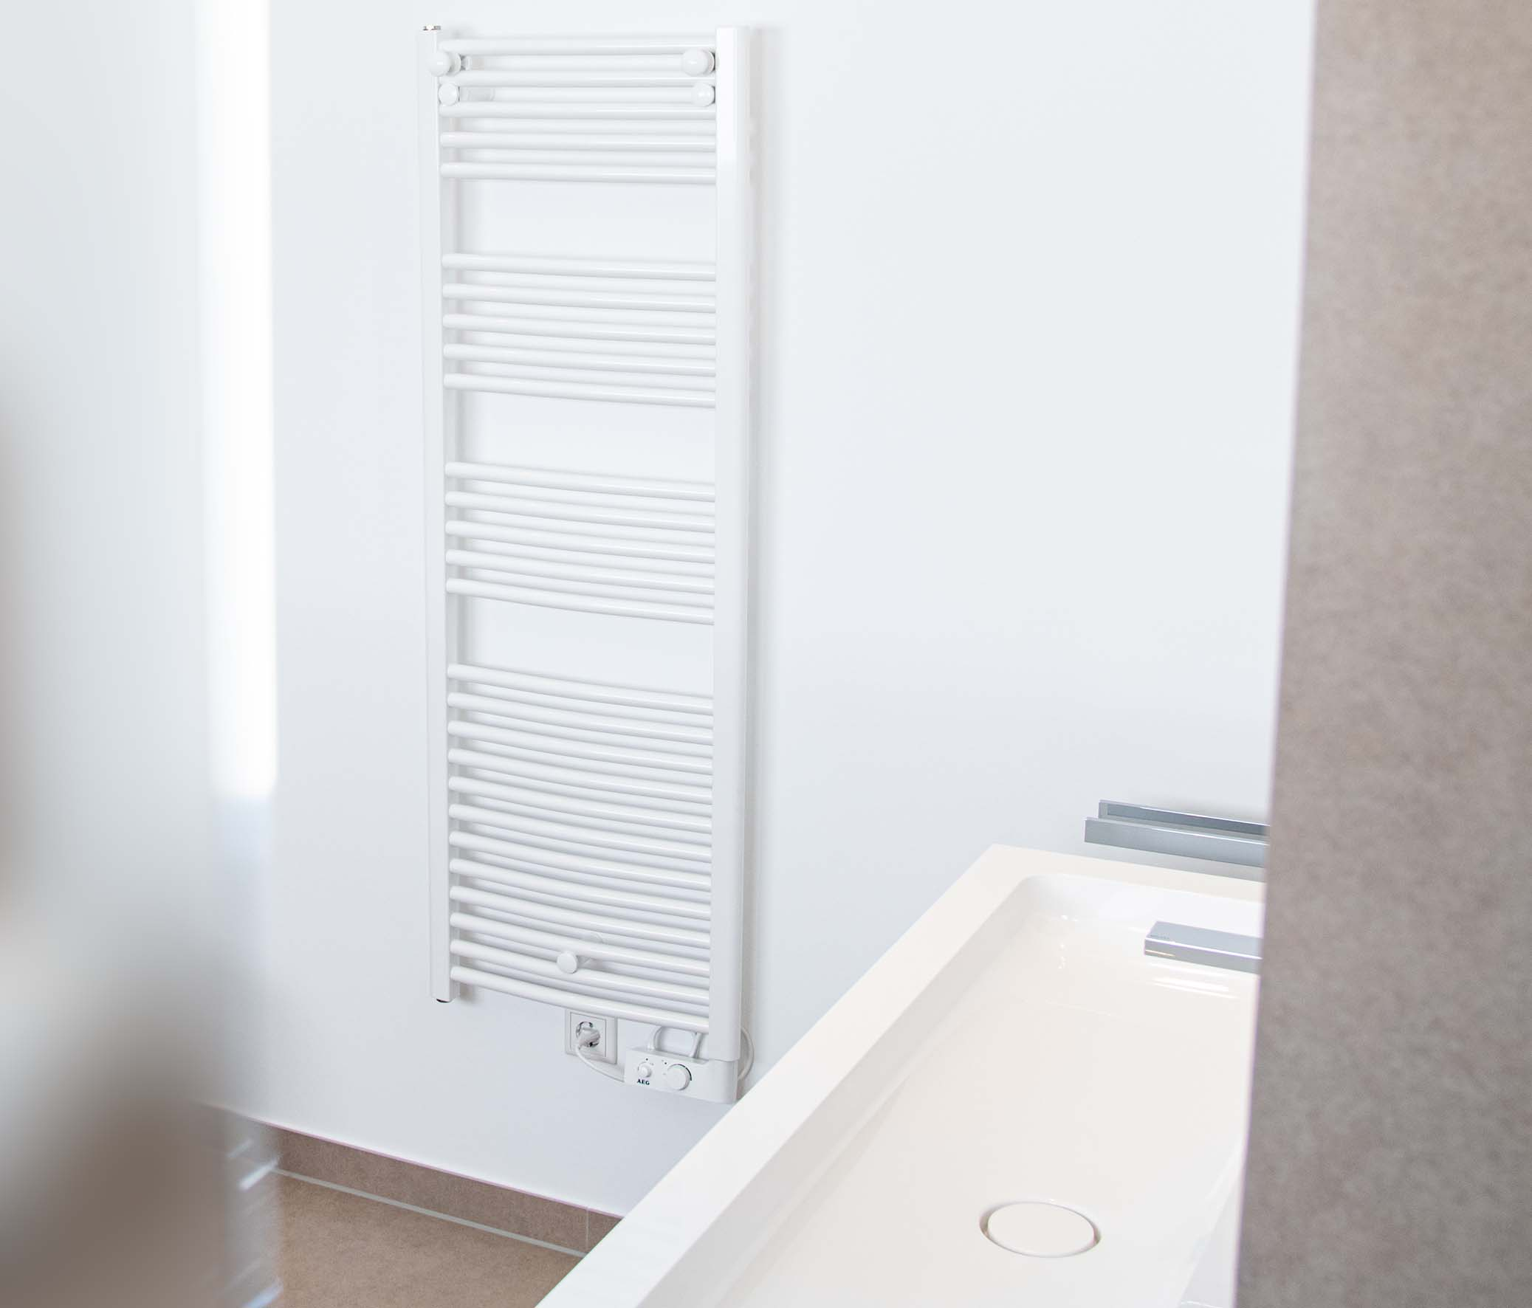
Die Komfort-Zusatzheizung BHG trocknet und wärmt zugleich Handtücher. Die Bedarfsgerechte Nutzung ist dabei unabhängig von der zentralen Wärmeversorgung, z.B. in Übergangszeiten.

(04_AEG_Bedienteil_Badheizkörper.jpg)

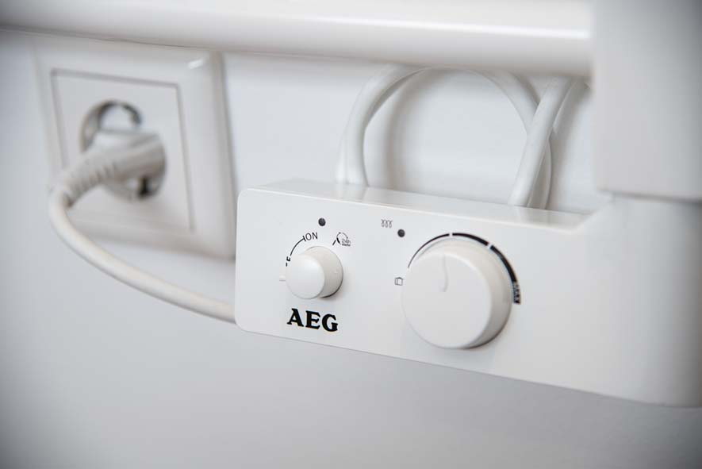
Die AEG Badheizgeräte BHG sind dank modernster Regelelektronik energieeffizient

(05_AEG_Tiefgaragenzufahrt.jpg)

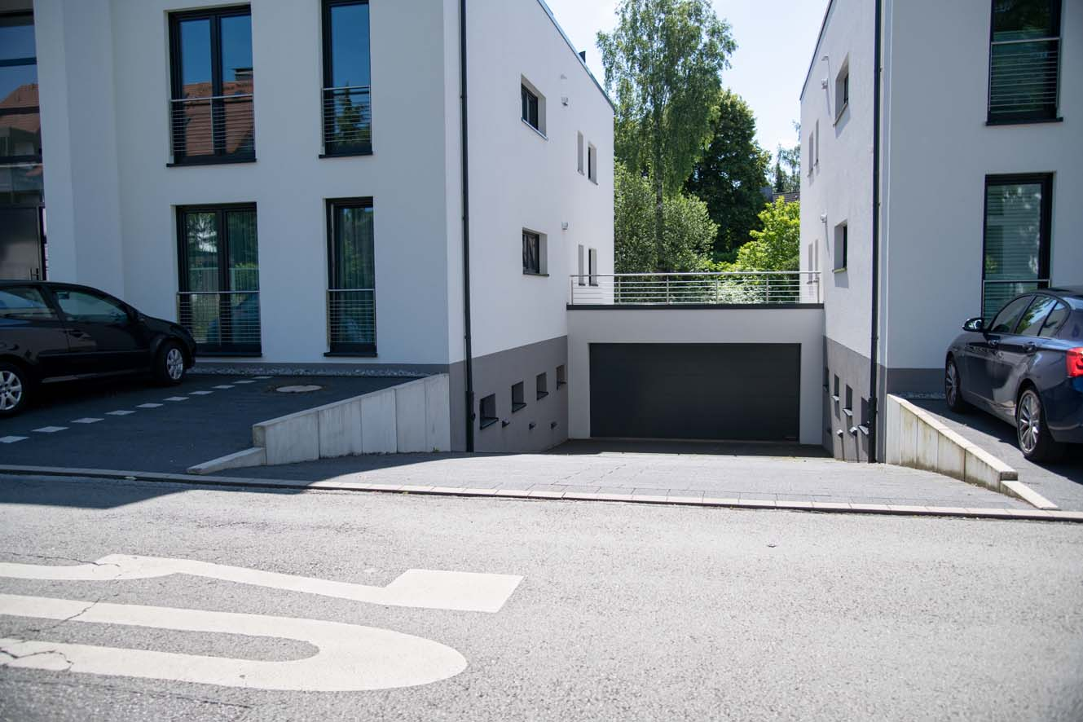
Bei den AEG Rampen-/Freiflächenheizungen FFH handelt es sich um hochbelastbare Heizmattensysteme zur Verlegung in Beton, Zement, Sandbett, Estrich, Splitt oder Gussasphalt – mit Feuchtefühler, Temperatursensor und Eismelder.

(06_AEG_FFH300.jpg)
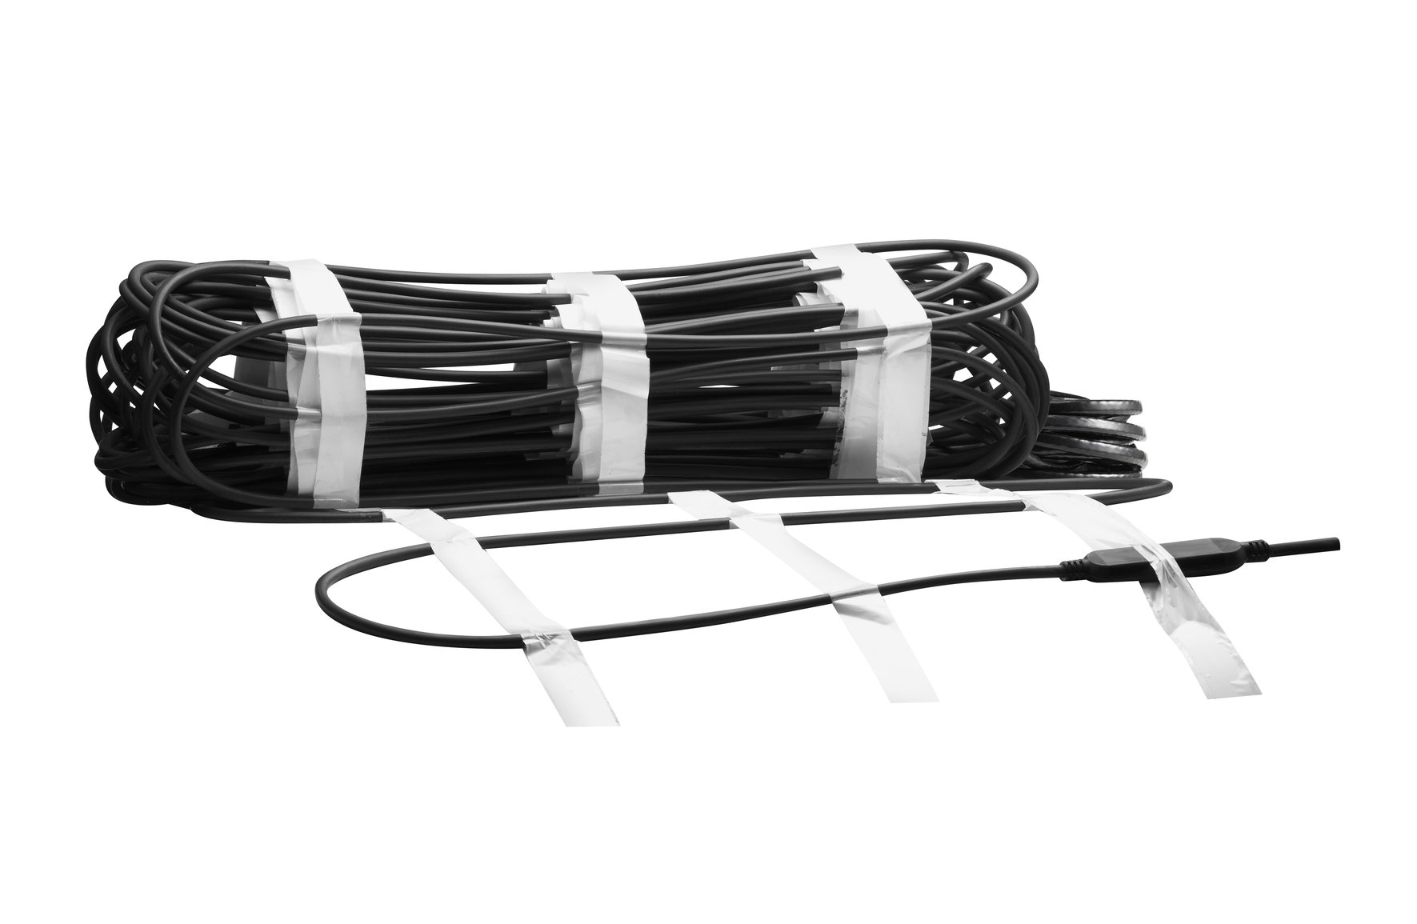
Aufgrund der effektiven Betriebsweise der AEG Freiflächen-
Heizungen sparen diese gegenüber dem herkömmlichen Winterdienst (Räumen und Streuen) rund 70 Prozent Kosten ein.

